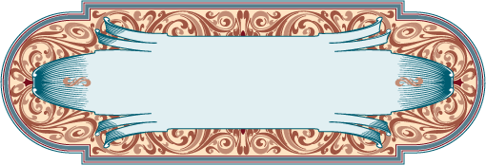

שאלות ותשובות בפרשת השבוע
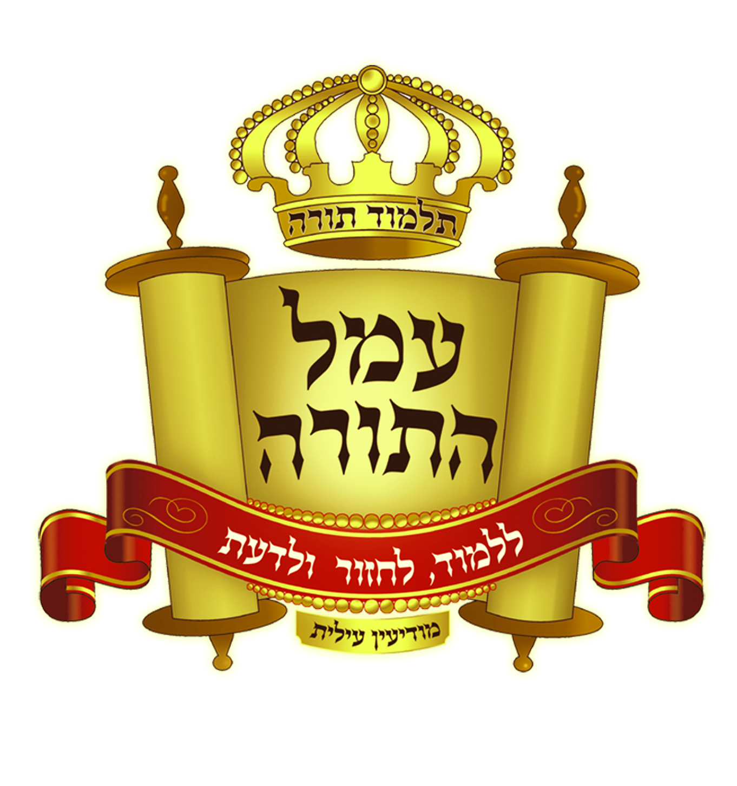

יוצא לאור ע"י
הרב מאיר רוז שליט"א
מנהל ת"ת 'עמל התורה' בקרית ספר
מחבר הספרים מאורות המגילה ומאורות ההגדה

- כל הזכויות שמורות למו"ל:
מאיר רוז
משך חכמה 39
ת.ד. 4142 מודיעין עילית
08-9740324 050-4168069
מייל: MEIRROS1@GMAIL.COM

כאן תוכלו להוריד גיליונות פרשת השבוע מידי שבוע: www.ladaat.net/gilionot.php
בס"ד

להתענג בפרשה

שאלות בפרשת פקודי

מדור השאלות
 | שאלה | תשובה
 | היכן מונו הלויים לעבודת המשכן?
 | היכן מונה איתמר על הלוים?
 | האם מנין ישראל כאן הוא המנין שבתחילת ספר במדבר? הוכח!
 | היכן בפרשות הקודמות נזכרת מצוה של בעל תפקיד לפני המינוי?
 | כמה היו ישראל כאן וכמה במנין בפרשת במדבר?
 | האם המילה 'קודש' כוללת גם את קודש הקדשים? הוכח!
 | כמה שקלי כסף היו על כל עמוד?
 | מה לא נמנה בעבודות הנחושת? ולמה?
 | באלו מתכות יש ככרות ושקלים?
 | איזה פעולה מהמלאכה לא נזכרת בפרשות הקודמות?
 | איזה פרט באפוד לא נזכר בפרשה?
 | באיזה בגד נזכר פעמיים 'כאשר צוה ה' את משה'?
 | האם פיתוח על אבן גם נחשב כתיבה? הוכח!
 | באלו בגדים לא נזכר 'כאשר צוה ה'...'?
 | באלו בגדים לא נזכרו חומריהם בציווי אלא בעשיה?
 | איזה דבר פלא נזכר בהקמת המשכן?
 | היכן נצטווה משה על צידי הרוחות להנחת הכלים במשכן?
 | למה הכיור הושם לאחר שימת המזבח למרות שהכיור קרוב יותר למשכן?
 | איזו פעולה נאמרה בציווי ולא הוזכר ביצועה?
 | היכן נזכר ביצוע פעולה זו?
 | כמה שקלים יש בככר?
 | כמה שקלי זהב היו?
 | כמה שקלי כסף היו?
 | כמה שקלי נחושת היו?
 | על אלו חומרים הוגש חשבון?
 | אלו חומרים נזכר מה עשו עמם?
 | אלו אנשים חשובים לא נזכרו בפרשה?
 | על שם מי נקראה העשיה הכללית?
 | למה נקראה העבודה על שמם?
 | איזה דבר היה מוכן ללא עבודה ולא נזכרה בה עשיה?
 | איזה דבר עשה משה ללא ציווי?
 | אלו בגדים נזכרו בציווי להלביש את בני אהרן?
 | כמה זמן אחר יציאת מצרים הוקם המשכן?
 | על איזה חלק בהקמת המשכן לא נזכר 'כאשר צוה כו''?
 | למה מזבח הנחושת לא היה בתוך המשכן?
 | אלו פרטים בציווי הקמת המשכן כבר נזכרו בפרשות הקודמות?
 | איזה משפט כתוב בפרשה חמש עשרה פעם ובויקהל לא כתוב?
 | אלו שני פסוקים שווים עם פסוקים בפרשת תצוה?
 | אלו מהציוויים בהקמת המשכן לא נזכרו בפרשה?
 | היכן נזכר הביצוע לציוויים אלו?
 | האם הביצוע של אותם ציוויים היה בהקמת המשכן? הוכח!
 | האם משה בדק את העבודה אם עשאוה כראוי?
 | איזה כלי היה צריך משיחה בשני חלקיו?
 | איזו פעולה שעשה בצלאל עשאה גם משה?
 | למה עשה משה פעולה זו?
 | כמה זמן עמד המשכן עד פירוקו הראשון?
 | בן כמה היו משה ואהרן בהקמת המשכן?
 | איך היו הענן והאש על המשכן בעת המסע, הרי המשכן פורק אז?

מדור היכן נמצא הרעיון
 | הרעיון | פרק | פסוק
 | מעשה רוקם היה רק בארבעה מיני חוטים.
 | מין אחד מהפקודים לא נזכר מה עשו בו.
 | תרומת כסף הביאו רק גברים.
 | משקל המנורה וכליה שווים למשקל אדן אחד של הקרשים.
 | כשכתוב שעשו דבר מחומר מסויים פעמים שהכוונה רק לציפויו.
 | בגדי השרד נעשו רק משלושה מינים.
 | רק בעשיית הבגדים נאמר 'כאשר צוה ה' את משה'.
 | בבגד אחד נאמר פעמיים 'כאשר צוה ה' את משה'.
 | באפוד חסרים פרטים שנזכרו בפרשת תרומה.
 | בחושן חסר פרט חשוב מאוד.
 | על ארבעה בגדים נאמר 'כאשר צוה ה' את משה' על כולם יחד.
 | יש פרט יחיד במלאכת הבגדים שלא עשו החכמים.
 | הציווי על עשיית הבגדים ארוך יותר מפירוט העשייה.
 | יש דבר ברשימת ויקהל שעבר לפסוק אחר בפרשת פקודי.
 | יש דבר מהמשכן שהובא למשה ולא נזכר שעשו אותו.
 | ברשימת הכלים המובאים למשה יש שינויים בשמות המזבחות מהנזכר בתחילת ויקהל.
 | יש דבר שברשימת כלי המשכן בפרשת ויקהל הוא בלשון זכר ולאחר הביצוע הוא בלשון נקבה.
 | ברשימת הכלים שהובאו אל משה יש תוספת שלא נזכרה בתחילת
 | הציווי בהקמת המשכן קצר יותר מהביצוע.
 | יריעות המשכן היו בנס באויר עד שמשה העמיד את הקרשים תחתיהם.
 | שתי פעולות עשה משה שלא נזכרו בציווי.
 | חלק גדול מהציווי לא נזכר בפרשה שמשה עשאו.
 | יש שני מובנים למילה 'מסעיהם'.

מדור המספרים
מספר | הענין
0.50
1
1
2
20
29
70
100
100
730
1775
2400
603550

מדור שמות האישים
השם
א
א
א
א
א
ב
ד
ח
י
י
מ

מדור תוארי אדם
התואר
א
ב
ג
ח
ח
כ
פ
ר

מדור בעלי חיים ותואריהם
שם
א
ת

מדור חלקי גוף
החלק
ג
י
ר

מדור עצמים ניידים (שאינם בתרומה ותצוה)
העצם
א
ב
מ
ע
פ

השווה בהקמת המשכן בין הנאמר בציווי לבין הנעשה בפועל:
הכלי | ציווי | עשיה
המשכן
הארון
השולחן
המנורה
מזבח הזהב
מזבח העולה
הכיור
החצר

סדר במספרים לפי הציווי ולפי העשיה:
הבגד | ציווי | עשיה
אפוד
חושן
מעיל
ציץ
מכנסיים
אבנט
מצנפת
מגבעת
כתונת

מה כתוב במקום
במקום | כתוב
הספורים
וחתך
וירדדו
חצי
לראש
מתכת דקה
רשת

מדור מילים חדשות
המילה | חדשה | יחידה
בקע
וירקעו
וערכת
וקצץ
נוכח
פחי

מדור נושאי הפרשה
# | הנושא
 | הבאת המשכן וכליו אל משה
 | הקמת המשכן
 | השראת השכינה
 | חישוב המתכות
 | עשיית בגדי כהן הדיוט
 | עשיית האפוד
 | עשיית החושן
 | עשיית המעיל
 | עשיית הציץ
 | ציווי הקמת המשכן

מדור התרגום
תרגום | מקרא | תרגום | מקרא
טסי |  | ורדידו
חוטין |  | מניני
סדרה |  | מטלניהון
לאתכא |  | סדרה
יתפרק |  | שבח

מדור ההפטרה
 | שאלה | תשובה
 | מה הקשר בין פרשת שקלים להפטרה?
 | האם יש גם קשר בין פרשת פקודי להפטרה? ובמה?
 | למה הכהנים היו צריכים להכניס בארון את מתנות ישראל?

חידה
אנו אחים,
משני מינים,
האחד מלפנים,
והאחד לדורים.
מי אני?

תשובות לשאלות בפרשת פקודי

מדור השאלות
 | שאלה | תשובה
 | היכן מונו הלויים לעבודת המשכן? | בפרשת במדבר.
 | היכן מונה איתמר על הלוים? | בפרשת נשא.
 | האם מנין ישראל כאן הוא המנין שבתחילת ספר במדבר? הוכח! | לא, כי את המשכן הקימו בא' ניסן בשנה השניה והמנין בבמדבר היה בא' אייר בשנה השניה.
 | היכן בפרשות הקודמות נזכרת מצוה של בעל תפקיד לפני המינוי? | בפרשת תצוה נזכר שאהרן יערוך את הנרות לפני שנזכר שהוא יהיה כהן.
 | כמה היו ישראל כאן וכמה במנין בפרשת במדבר? | שווה, 603550.
 | האם המילה 'קודש' כוללת גם את קודש הקדשים? הוכח! | כן, כי כתוב (לח כז), 'את אדני הקודש'.
 | כמה שקלי כסף היו על כל עמוד? | 1775 ל-60 עמודי החצר, לכל עמוד 29.58 שקלים.
 | מה לא נמנה בעבודות הנחושת? ולמה? | הכיור, כי עשו אותו מהמראות.
 | באלו מתכות יש ככרות ושקלים? | בזהב וכסף ונחושת.
 | איזה פעולה מהמלאכה לא נזכרת בפרשות הקודמות? | אופן עשיית חוטי הזהב.
 | איזה פרט באפוד לא נזכר בפרשה? | שעל כל אבן יכתבו ששה שמות.
 | באיזה בגד נזכר פעמיים 'כאשר צוה ה' את משה'? | באפוד.
 | האם פיתוח על אבן גם נחשב כתיבה? הוכח! | כי כתוב בציץ (לט ל) 'ויכתבו עליו מכתב פתוחי חותם'.
 | באלו בגדים לא נזכר 'כאשר צוה ה'...'? | במצנפת, במגבעות ובמכנסים.
 | באלו בגדים לא נזכרו חומריהם בציווי אלא בעשיה? | במגבעות ובאבנט.
 | איזה דבר פלא נזכר בהקמת המשכן? | שמשה הקים את יריעות המשכן לפני הקרשים.
 | היכן נצטווה משה על צידי הרוחות להנחת הכלים במשכן? | בפרשת תרומה.
 | למה הכיור הושם לאחר שימת המזבח למרות שהכיור קרוב יותר למשכן? | כי הציווי היה שהכיור יהיה בין המשכן למזבח, וזה מתקיים רק אחרי שימת המזבח.
 | איזו פעולה נאמרה בציווי ולא הוזכר ביצועה? | המשיחה בשמן המשחה.
 | היכן נזכר ביצוע פעולה זו? | בפרשת צו.
 | כמה שקלים יש בככר? | 3000.
 | כמה שקלי זהב היו? | 87730.
 | כמה שקלי כסף היו? | 301755.
 | כמה שקלי נחושת היו? | 212400.
 | על אלו חומרים הוגש חשבון? | זהב, כסף ונחושת.
 | אלו חומרים נזכר מה עשו עמם? | כסף, נחושת, תכלת, ארגמן, תולעת שני.
 | אלו אנשים חשובים לא נזכרו בפרשה? | החכמים שמלבד בצלאל ואהליאב.
 | על שם מי נקראה העשיה הכללית? | על שם בני ישראל.
 | למה נקראה העבודה על שמם? | כי הם הביאו את התרומה.
 | איזה דבר היה מוכן ללא עבודה ולא נזכרה בה עשיה? | שמן למאור.
 | איזה דבר עשה משה ללא ציווי? | ברך את ישראל לאחר שהביאו לו את המשכן וכליו.
 | אלו בגדים נזכרו בציווי להלביש את בני אהרן? | כותנות.
 | כמה זמן אחר יציאת מצרים הוקם המשכן? | 11.50 חדשים.
 | על איזה חלק בהקמת המשכן לא נזכר 'כאשר צוה כו''? | על הקמת החצר.
 | למה מזבח הנחושת לא היה בתוך המשכן? | כי האש היתה שורפת את הכיסויים וגם שלעשן לא היה אפשרות לצאת.
 | אלו פרטים בציווי הקמת המשכן כבר נזכרו בפרשות הקודמות? | שהכיור יהיה בין אוהל מועד ובין המזבח, למשוח בשמן המשחה את כל הכלים.
 | איזה משפט כתוב בפרשה חמש עשרה פעם ובויקהל לא כתוב? | 'כאשר צוה ה''.
 | אלו שני פסוקים שווים עם פסוקים בפרשת תצוה? | 'והטור השני...', 'והטור השלישי...' (לט יא יב).
 | אלו מהציוויים בהקמת המשכן לא נזכרו בפרשה? | משיחת הכלים, הכהנים ובגדיהם.
 | היכן נזכר הביצוע לציוויים אלו? | בפרשת צו.
 | האם הביצוע של אותם ציוויים היה בהקמת המשכן? הוכח! | כן, כי משה עשה עבודה על הכלים ואסור לעבוד בכלי ללא משיחתו.
 | האם משה בדק את העבודה אם עשאוה כראוי? | כן, כן כי כתוב 'והנה עשו אותה כאשר צוה ה''.
 | איזה כלי היה צריך משיחה בשני חלקיו? | הכיור וכנו.
 | איזו פעולה שעשה בצלאל עשאה גם משה? | הבאת בדי הארון בטבעות.
 | למה עשה משה פעולה זו? | כי הביאו אליו את הבדים בנפרד, כי כתוב (לט לה), 'את ארון העדות ואת בדיו'.
 | כמה זמן עמד המשכן עד פירוקו הראשון? | חמישים יום, מא' ניסן עד כ' אייר.
 | בן כמה היו משה ואהרן בהקמת המשכן? | משה בן 81 שנה, ואהרן בן 84 שנה.
 | איך היו הענן והאש על המשכן בעת המסע, הרי המשכן פורק אז? | מסע נקרא גם החניה שאליה באו וממנה עתידים ליסע למקום אחר.

מדור היכן נמצא הרעיון
 | היכן נמצא הרעיון | פרק | פסוק
 | מעשה רוקם היה רק בארבעה מיני חוטים.  תשובה: 'ורוקם בתכלת ובארגמן ובתולעת השני ובשש'. | לח | כג
 | מין אחד מהפקודים לא נזכר מה עשו בו.  תשובה: 'כל הזהב העשוי למלאכה...'. | לח | כד
 | תרומת כסף הביאו רק גברים.  תשובה: 'וכסף פקודי העדה... לכל העובר על הפקודים...', הפקודים היו רק גברים. | לח | כה, כו
 | משקל המנורה וכליה שווים למשקל אדן אחד של הקרשים.  תשובה: כי שניהם נעשו מככר אחד, 'ככר זהב עשה אותה ואת כל כליה', 'ככר לאדן'. | לז  לח | כד  כז
 | כשכתוב שעשו דבר מחומר מסויים פעמים שהכוונה רק לציפויו.  תשובה: 'ויעש בה... ואת מזבח הנחושת', אולם המזבח היה רק מצופה נחושת. | לח | ל
 | בגדי השרד נעשו רק משלושה מינים.  תשובה: 'ומן התכלת והארגמן ותולעת השני עשו בגדי שרד'. | לט | א
 | רק בעשיית הבגדים נאמר 'כאשר צוה ה' את משה'.  תשובה: 'ויעשו את בגדי הקודש... כאשר צוה ה' את משה', וכן בכל הבגדים. | לט | א
 | בבגד אחד נאמר פעמיים 'כאשר צוה ה' את משה'.  תשובה: באפוד, על הבגד ועל האבנים. | לט | ה, ז
 | באפוד חסרים פרטים שנזכרו בפרשת תרומה.  תשובה: 'על שמות בני ישראל', כמה שמות בכל אבן והסדר שהם נכתבו. | לט | ו
 | בחושן חסר פרט חשוב מאוד.  תשובה: נתינת האורים והתומים, (משה הכניס אותם, נזכר בפרשת צו). | לט | ח - כא
 | על ארבעה בגדים נאמר 'כאשר צוה ה' את משה' על כולם יחד.  תשובה: על הכתונת, המצנפת, המכנסיים והאבנט. | לט | כז - כט
 | יש פרט יחיד במלאכת הבגדים שלא עשו החכמים.  תשובה: נתינת האורים והתומים בחושן (משה הכניס אותם). | לט | ב - לא
 | הציווי על עשיית הבגדים ארוך יותר מפירוט העשייה.  תשובה: בציווי נאמרו גם המטרות לבגדים ופרטים נוספים. | לט | ב - לא
 | יש דבר ברשימת ויקהל שעבר לפסוק אחר בפרשת פקודי.  תשובה: 'ואת פרוכת המסך', מהארון למכסי המשכן. | לט | לד
 | יש דבר מהמשכן שהובא למשה ולא נזכר שעשו אותו.  תשובה: לחם הפנים. | לט | לו
 | ברשימת הכלים המובאים למשה יש שינויים בשמות המזבחות מהנזכר בתחילת ויקהל.  תשובה: 'מזבח הזהב', 'מזבח הנחושת'. | לט | לח, לט
 | יש דבר שברשימת כלי המשכן בפרשת ויקהל הוא בלשון זכר ולאחר הביצוע הוא בלשון נקבה.  תשובה: עמודי החצר, בפרשת ויקהל נאמר 'עמודיו', וכאן נאמר 'עמודיה'. | לט | מ
 | ברשימת הכלים שהובאו אל משה יש תוספת שלא נזכרה בתחילת ויקהל.  תשובה: 'כל כלי עבודת המשכן'. | לט | מ
 | הציווי בהקמת המשכן קצר יותר מהביצוע.  תשובה: העשייה מפורטת יותר. | מ | יז - לג
 | יריעות המשכן היו בנס באויר עד שמשה העמיד את הקרשים תחתיהם.  תשובה: 'ויקם משה את המשכן... ויפרוש את האוהל על המשכן'. | מ | יח, יט
 | שתי פעולות עשה משה שלא נזכרו בציווי.  תשובה: 'ויקטר עליו קטורת סמים', 'ויעל עליו את העולה ואת המנחה'. | מ | כז, כט
 | חלק גדול מהציווי לא נזכר בפרשה שמשה עשאו.  תשובה: 'ולקחת את שמן המשחה... לכהונת עולם לדורותם'. | מ | ט - טו
 | יש שני מובנים למילה 'מסעיהם'.  תשובה: פירוש אחד נסיעותיהם, פירוש שני תחנותיהם. | מ | לו, לח

מדור המספרים
מספר | הענין
0.50 | מחצית השקל
1 | החודש הראשון
1 | באחד לחודש הראשון
2 | שנה ליציאת מצרים
20 | שנה
29 | ככר זהב
70 | ככר נחושת
100 | ככר כסף
100 | אדנים
730 | שקל זהב
1775 | שקל כסף
2400 | שקל נחושת
603550 | מנין ישראל

מדור שמות האישים
 | השם
א | אהליאב
א | אהרן
א | אורי
א | אחיסמך
א | איתמר
ב | בצלאל
ד | דן
ח | חור
י | יהודה
י | ישראל
מ | משה

מדור תוארי אדם
 | התואר
א | אב
ב | בן
ג | גולגולת
ח | חרש
ח | חושב
כ | כהן
פ | פקוד
ר | רוקם

מדור בעלי חיים ותואריהם
 | שם
א | איל
ת | תחש

מדור חלקי גוף
 | החלק
ג | גולגולת
י | יד
ר | רגל

מדור עצמים ניידים (שאינם בתרומה ותצוה)
 | העצם
א | אש
ב | בקע
מ | מים
ע | ענן
פ | פח

השווה בהקמת המשכן בין הנאמר בציווי לבין הנעשה בפועל:
הכלי | ציווי | עשיה
המשכן | כללי | פירוט
הארון | שימה | הכנסת העדות בארון
השולחן | עריכת לחם | עריכת לחם
המנורה | העלאת הנרות | העלאת הנרות
מזבח הזהב | שימה | הקטרה
מזבח העולה | שימה | הקרבת העולה והמנחה
הכיור | שימה ונתינת מים | שימה ונתינת מים
החצר | שימה | שימה

סדר במספרים לפי הציווי ולפי העשיה:
הבגד | ציווי | עשיה
אפוד | 1 | 1
חושן | 2 | 2
מעיל | 3 | 3
ציץ | 4 | 9
מכנסיים | 9 | 7
אבנט | 7 | 8
מצנפת | 6 | 5
מגבעת | 8 | 6
כתונת | 5 | 4

מה כתוב במקום
במקום | כתוב
הספורים | הפקודים
וחתך | וקצץ
וירדדו | וירקעו
חצי | בקע
לראש | לגולגולת
מתכת דקה | פח
רשת | מכבר

מדור מילים חדשות
המילה | חדשה | יחידה
בקע
וירקעו | X | בתורה
וערכת
וקצץ | X
נוכח
פחי | X | בתורה

מדור נושאי הפרשה
# | הנושא
7 | הבאת המשכן וכליו אל משה
9 | הקמת המשכן
10 | השראת השכינה
1 | חישוב המתכות
5 | עשיית בגדי כהן הדיוט
2 | עשיית האפוד
3 | עשיית החושן
4 | עשיית המעיל
6 | עשיית הציץ
8 | ציווי הקמת המשכן

מדור התרגום
תרגום | מקרא | תרגום | מקרא
טסי | פחי | ורדידו | וירקעו
חוטין | פתילים | מניני | פקודי
סדרה | ערכו | מטלניהון | מסעיהם
לאתכא | לצקת | סדרה | הטור
יתפרק | יזח | שבח | פארי

מדור ההפטרה
 | שאלה | תשובה
 | מה הקשר בין פרשת שקלים להפטרה? | התרמת ישראל לבדק בית המקדש.
 | האם יש גם קשר בין פרשת פקודי להפטרה? ובמה? | כן, בחישוב תרומת המשכן בפרשה לבין ההתרמה לבדק הבית.
 | למה הכהנים היו צריכים להכניס בארון את מתנות ישראל? | כי מימין למזבח אסור לזרים להלך שם.

חידה
אנו אחים, | בקע של מחצית השקל והבקע שנתן העבד לרבקה.
משני מינים, | הבקע של העבד מזהב והבקע כאן מכסף.
האחד מלפנים, | בקע של העבד היה מלפנים ומוקדם.
והאחד לדורים. | ומחצית השקל היא לכל הדורות.
מי אני?
בקע של העבד ושל מחצית השקל.

מייל: MEIRROS1@GMAIL.COM

